2019-2021-1软件需求分析

刘庚授课班级

实践作业

题目：关系管理

组号：1

组长：王海鹏

组员：徐永峰，吴彬

# 0老师评分

（本部分由老师最后添加）

# 1 问题陈述与理解阶段

## 1.1问题

（提示：把老师步骤的作业题目内容，抄写到这里即可）

一家市场研究公司已经为购买了其市场分析报告的组织建立了客户基础。一些大客户还从该公司购买了专门的报告软件，然后，这些客户就可以得到为他们自己的报表生成而准备的原始的以及预先收集的信息。

该公司不断地寻找新客户，即使新客户可能只是对一次性的、目标狭窄的市场报告感兴趣。由于潜在客户还不是真正的客户，公司更喜欢称他们为关系客户——由此有了关系管理系统(关系客户是指未来的、目前的以及过去的客户)。

一个新的关系管理系统在企业内部开发，并且可以为公司的所有员工所使用，但是有不同的访问权限。客服部门的员工将获得系统的所有权。系统将允许进行灵活的计划安排，以及重新制定与客户相关的活动计划，目的是使员工能够成功地合作，来赢得新客户以及培养现有的关系。

## 1.2用户功能需求

（提示：通过小组成员互相讨论、查资料、和用户沟通方式对用户功能性需求进行定义）

**账号管理：包括系统管理账号，改密，新账号录入，账号角色更改**

**客户资料管理 ：管理人员将客户资料录入到系统中，包括已知客户的一切资料**

**客户资源分配：经理将客户资源分配给销售人员**

**销售策略制定：制定不同的销售策略和活动方案用于不同的客户**

**客户跟进：对于潜在客户的开发，过去客户的关怀，现有客户的售后关系的计划维护**

**客户检索：能够多字段查询客户，根据条件模糊查找客户**

**权限管理：为每种角色的人授予不同的权限**

## 1.3非功能需求

（提示：通过小组成员互相讨论、查资料、和用户沟通方式对用户非功能性需求进行定义）

系统至少满足一百人同时使用

安全：

性能

可靠性

# 2 需求初步分析阶段

## 2.1词汇表

### 系统中存在的实体：

销售人员: 本系统的用户，目标客户可能需要分配的资源，可以对客户信息进行更新

售后客服:负责接受客户反馈，处理售后问题和客户回访，可以进行信息更新

客户经理: 负责设置销售策略回访策略，安排服务资源给各个客户，录入新的客户资料

人事经理：负责管理账号的角色和各个角色权限的分配，和员工的账号添加和删除

### 实体一些属性：

权限：该账号是否具有：账号添加删除，客户信息添加，客户信息修改，修改账号权限等等

客户状态：客户对产品的购买状态，已经购买，没有购买，购买金额，客户地位等

员工状态：包含职位,系统内角色，绩效等

销售策略：可以对不同客户采用不同的销售策略，可以做到精准投放公司资源，是客户的属性

活动策略：销售人员的属性，拿到不同活动策略的销售人员可以对客户进行不同程度的优惠，当然这时候销售人员应该和销售策略相关联

### 隐藏实体：

客户：即公司软件销售的目标或者是已经购买公司软件的人或单位，只是一个存储单元

具体销售策略：详细的销售方案，具体的执行策略，包含定时的任务，和每个时段分配的资源数量等

具体活动策略：可以采用一些活动的方案来对客户进行优惠销售，这个可以针对不同的销售人员进行分配，精准对客户采用不同的销售活动

## 2.2上下文背景图



# 3 领域建模

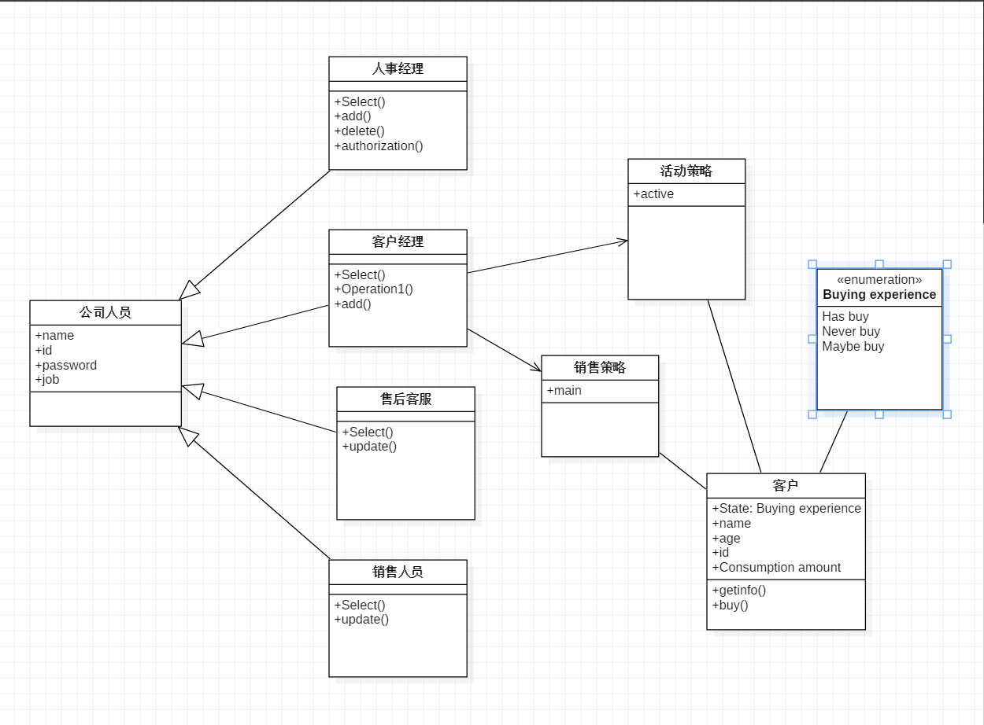

# 4 用例建模

## 4.1系统用例图

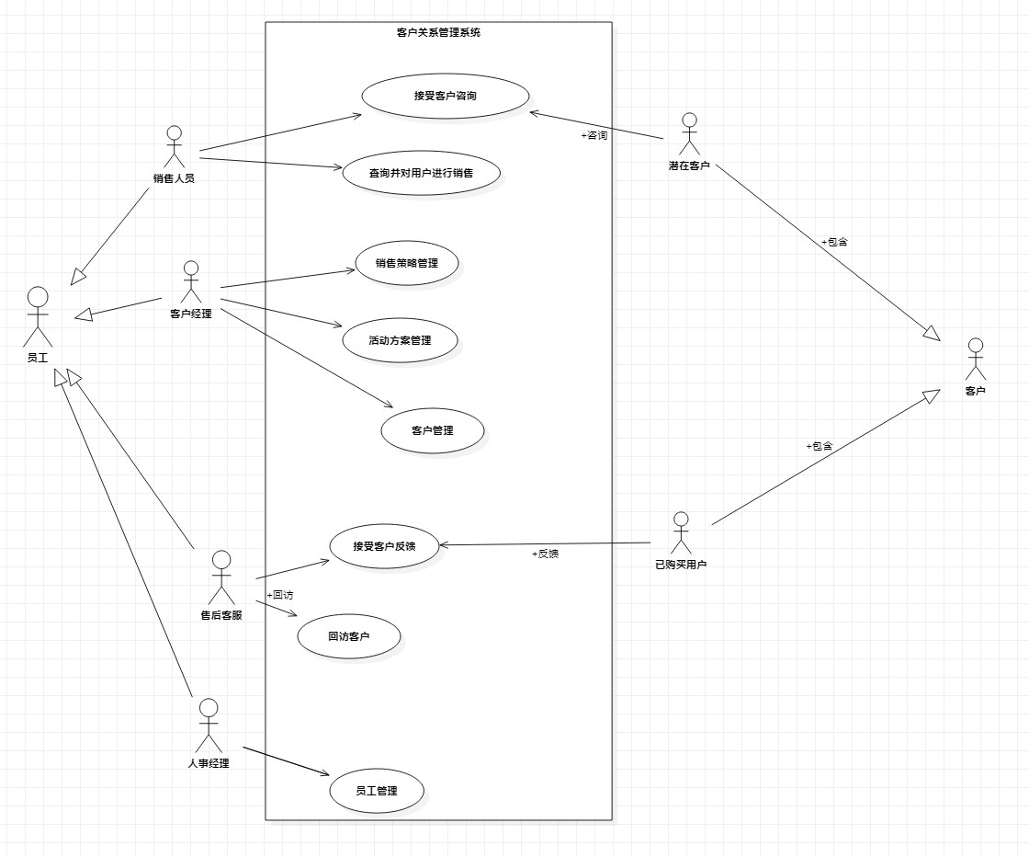

用例图 1 系统用例

## 4.2用例

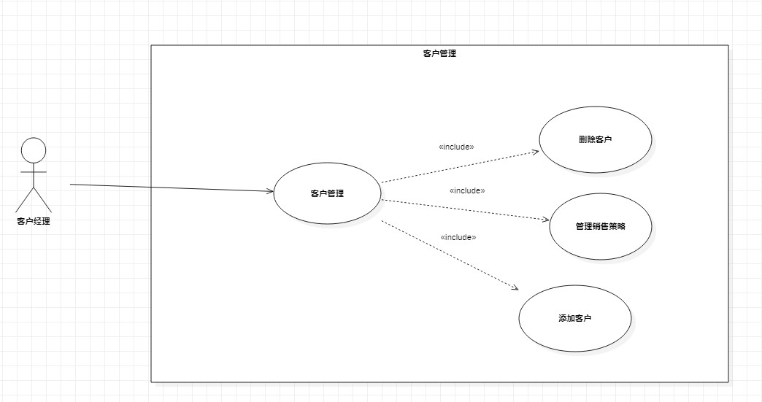

用例图 2 客户管理

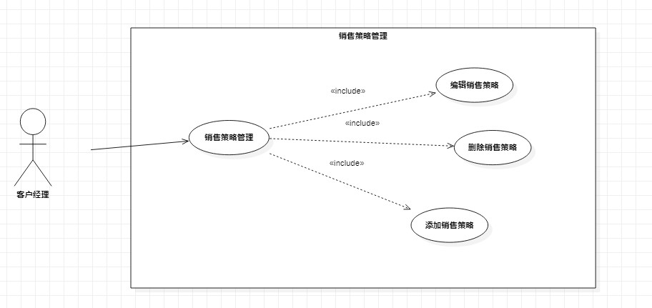

用例图 3 销售策略管理

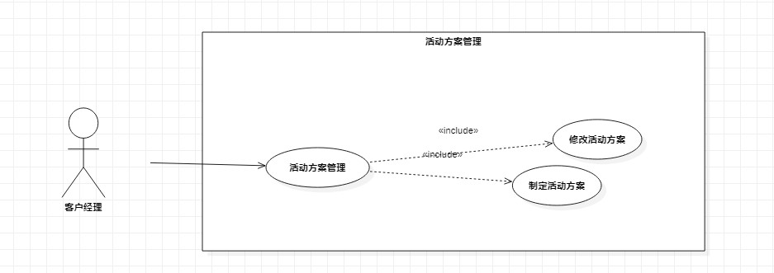

用例图 4 活动方案管理

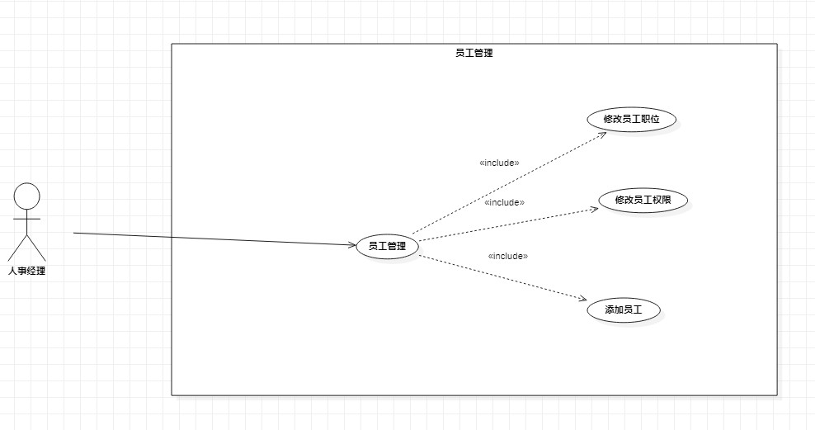

用例图 5员工管理

# 5 更新的领域类图建模

# 6 软件/系统架构

# 7 鲁棒图建模

# 8 顺序图

# 9 开发级领域类图

# 10 软件开发与代码实现

# 11 测试

# 12 总结

# 13 参考文献